Pressrelease |  | 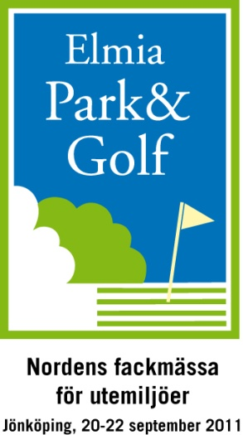
Elmia AB
2011-03-21

Stor satsning mot branschens entreprenörer på Elmia Park & Golf 2011.
– I takt med att mer grönytskötsel läggs ut på entreprenad blir entreprenörerna en allt viktigare målgrupp på Elmia Park & Golf. Därför känns det extra roligt att vi nu kan inleda ett samarbete med LRF kring deras projekt Entreprenad 2011, säger Niklas Lundgren, projektledare för Elmia Park & Golf 2011.

2011 fyller Elmia Park & Golf 20 år. Mässan, som riktar sig till alla som arbetar med utemiljöer, har med åren blivit en självklar mötesplats för branschen i hela Norden. I år är nyheterna dessutom extra många. Sedan tidigare är det klart att det blir en ny mässkonstellation, där Elmia Park & Golf får sällskap med Elmia Fastighet, Fjärrvärmemässan och Elmia Waste & Recycling. Vidare har samarbete etablerats med MaskinLeverantörernas Grönytesektion och Svenska kyrkans arbetsgivarorganisation. Nu kan även LRF och projektet Entreprenad 2011 adderas till listan på samarbetspartners inför Elmia Park & Golf 2011.

Förutom ett seminarieprogram riktat mot entreprenörerna kommer även Lantbrukets affärstidning ATL göra ett temanummer om Elmia Park & Golf som ges ut den 23 augusti.
– Det ska bli mycket spännande att se vad vår medverkan på Elmia Park & Golf kan innebära. Lantbruket har många ben som verksamheten vilar på och i det sammanhanget är entreprenad ett av de största, säger Christina Bondesson, projektledare för Entreprenad 2011 inom LRF.
Även branschens leverantörer är positiva till att aktiviteter riktade mot entreprenörerna genomförs under Elmia Park & Golf 2011.
– Entreprenörerna är en viktig målgrupp för oss. Vi välkomnar alla aktiviteter som lockar entreprenörer till Elmia Park & Golf, säger Lasse Öberg, vd för Svenningsens Turf Care AB.
– Vår ambition är att alla besökare på Elmia Park & Golf, oavsett vilken del av branschen de kommer från, ska erbjudas ett så intressant utbud som möjligt. Inför årets mässa tycker jag att det känns extra lovande, avslutar Niklas Lundgren.

